

**المدرسة الباكستانية - قسم اللغة العربية**

**ملخص الدرس – للصّف الثامن th8**

**درس النحو: ( الحال )**

**المحتوى التعليمي – الالكتروني للصف الثاني الإعدادي للعام الدراسي 2020/2021**

**الصف : الثاني الإعدادي الكتاب : كتاب القراءة الوحدة : كتاب الجزء الأول**

**عنوان الدرس : الحال رقم الصفحة : 85 - 89 نوع العمل: ملخص للدرس**

**الحال**

**أهداف الدرس:**

1) أن يذكر الطالب مفهوم (الحال).

2) أن يحدد الطالب إعراب (صاحب الحال) حسب موقعه في الجملة.

3) أن يعرف الطالب أنواع الحال.

**لتحميل صفحات الدرس من كتاب المنهج الدراسي: اضغط على هذا الرابط المباشر**

<https://www.edunet.bh/e_content/level_2/stage_8/subject_ID_1/Part_1/e_books/Arabic-G8-P1-2017-1/Arabic%20G8%20P1%202017-1/files/assets/basic-html/page-87.html>

* **تعريف (الحال):** هو وصف نكرة منصوب، يأتي غالبا لبيان هيئة اسم يعرف بصاحب الحال.

**مثال: شرح الطالبُ الدرسَ قائمًا.**

**الحال هو ( قائمًا ) جاء اسما نكرة والاسم الذي يصف هيئته هو (الطالبُ) وهواسم معرفة**

**عند وقوع الفعل (شرحَ).**

* **إعراب (صاحب الحال) حسب موقعه في الجملة:**

**نائب الفاعل**

**الفاعل**

**صاحب الحال**

**مفعولا به**

**الفاعل والمفعول به معا**

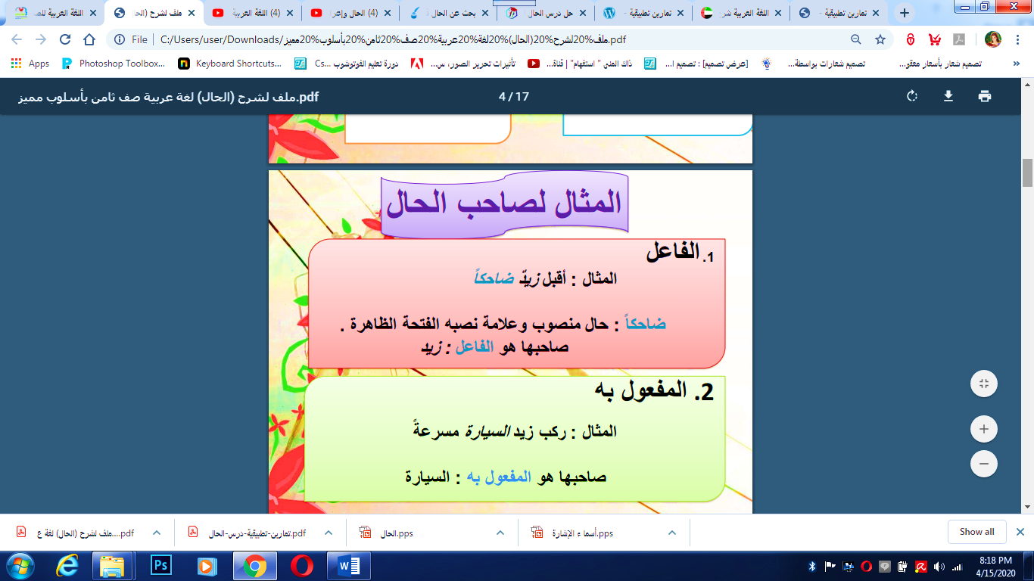



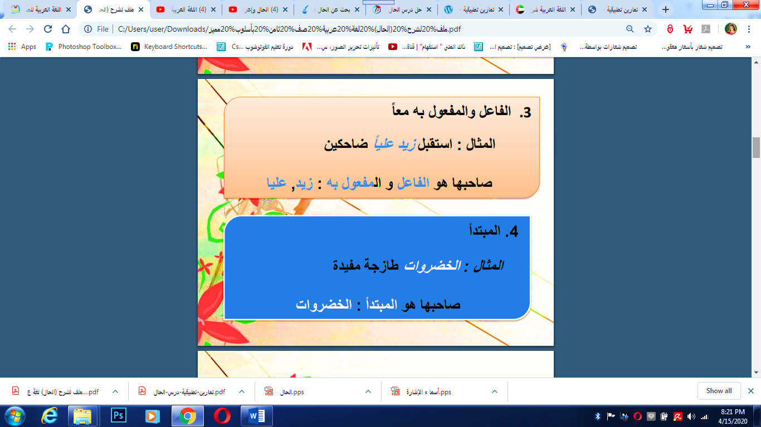

**4. نائب الفاعل**

**المثال: قٌيّدَ جنودُ الأعداءِ بسلاسلٍ مكرهينَ على الثباتِ في المعركةِ.**

**صاحب الحال هو (الجنودَ) الذي وصف هيئة الفعل (قيد)**

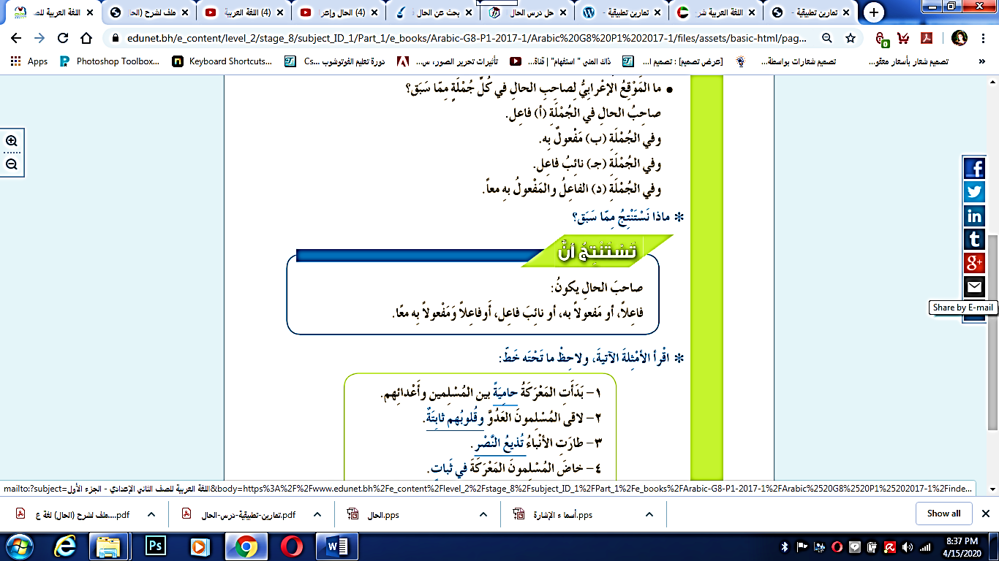

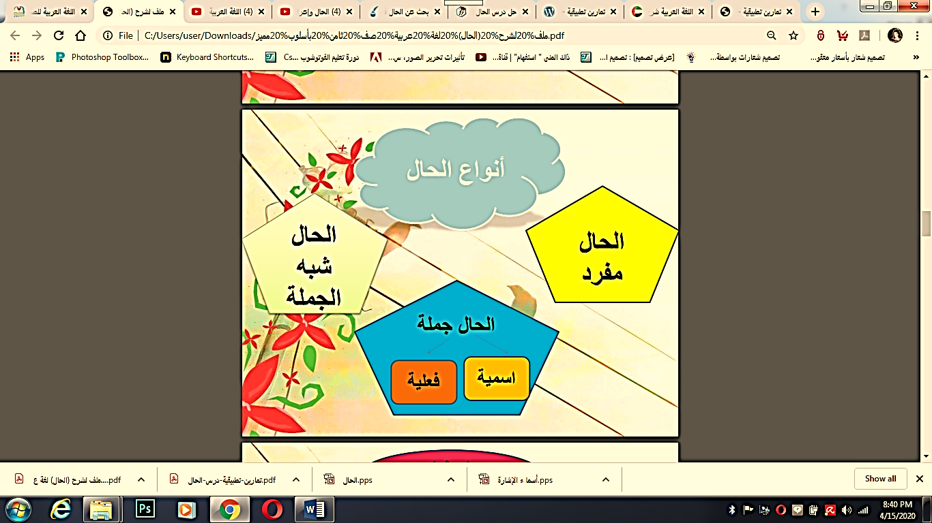

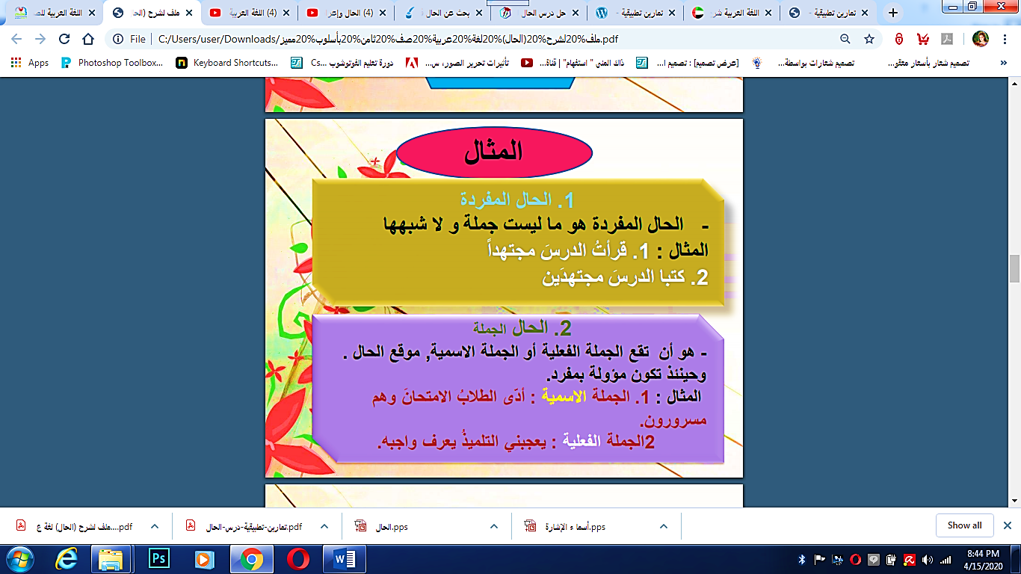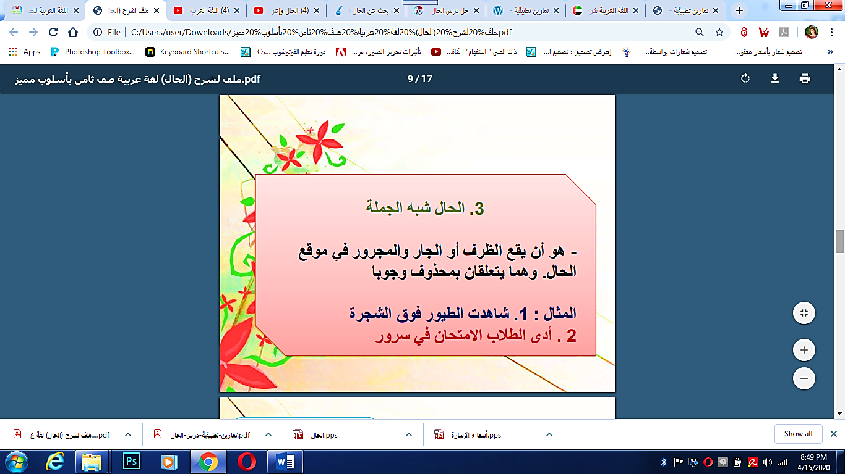

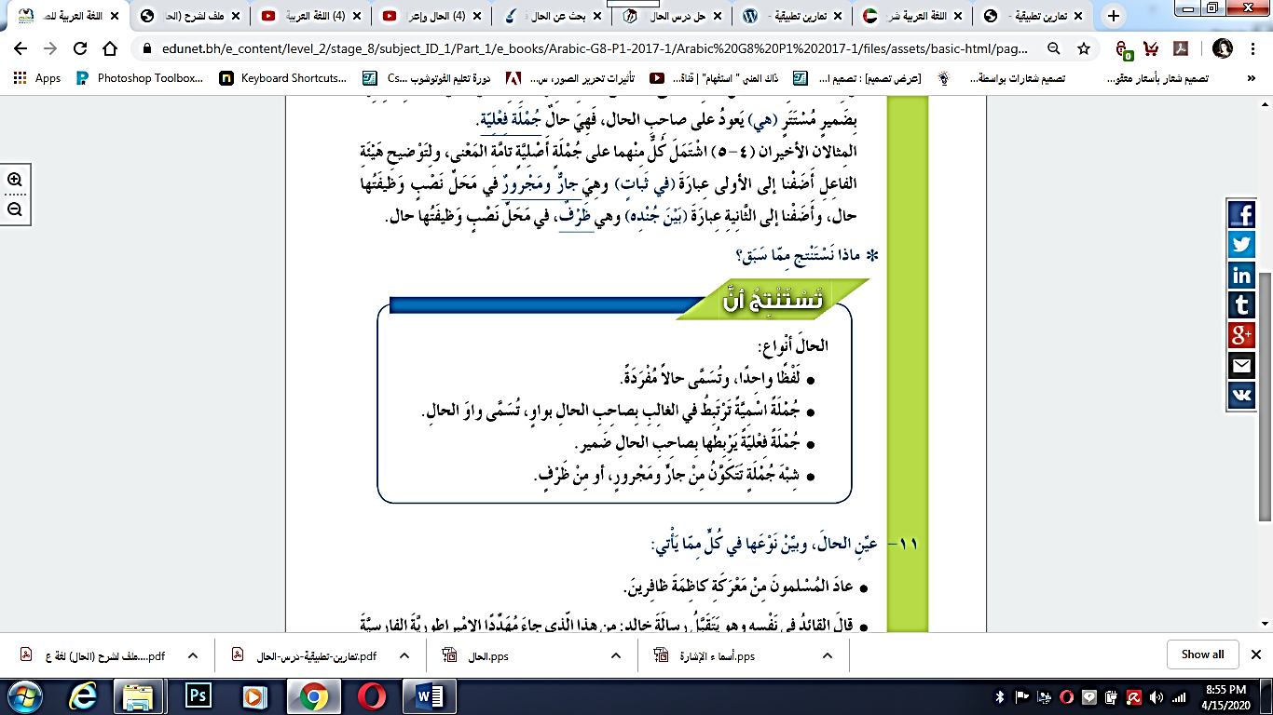

**..~ نهاية الدرس ~..**



**المدرسة الباكستانية - قسم اللغة العربية**

**ملخص الدرس – للصّف الثامن th8**

**درس النحو: ( الحال )**



**المحتوى التعليمي – الالكتروني للصف الثاني الإعدادي للعام الدراسي 2020/2021**

**الصف : الثاني الإعدادي الكتاب : كتاب القراءة الوحدة : كتاب الجزء الأول**

**عنوان الدرس : الحال رقم الصفحة : 85 - 89 نوع العمل: ورقة عمل 1**

**الكفاية: أن يوظف الطالب القاعة النحوية توظيفا صحيحا.**

* **السؤال الأول: اكمل الفراغ التالي بما يناسب:**
* **......................... هو اسم نكرة منصوب** **يأتي غالبا لبيان هيئة اسم يعرف بصاحب الحال.**
* **.......................... هو اسم معرفة يأتي على صور الفاعل والمفعول به ونائب الفاعل.**
* **يعرب اسم الحال: ............................. دائما.**
* **السؤال الثاني: عين اسم الحال وصاحب الحال من الجمل الآتية:**

|  |  |  |
| --- | --- | --- |
| **الجمل** | **الحال** | **صاحب الحال** |
| **أذهب إلى المدرسة ماشيًا.** |  |  |
| **قابلنا معلمتنا مبتسمين.** |  |  |
| **وجدتٌ القطةَ متعبةً.** |  |  |

**الواجب البيتي**

* **السؤال الأول: سؤال (11) صفحة 88 .**
* **السؤال الثاني: اكتب ثلاث جمل تشتمل على الحال وصاحب الحال.**

**1. ........................................................................................................................**

**2. .......................................................................................................................**

**3**. ......................................................................................................

|  |  |  |  |  |
| --- | --- | --- | --- | --- |
| تقييم مستوى الطالب | | | | |
| الكفاية / الهدف | | **أتقن** | **لم يتقن** | **يحتاج لمتابعة** |
| يذكر مفهوم الحال وصاحب الحال والحالة الاعرابية. |  |  |  |  |
| يعين الحال وصاحب الحال. |  |  |  |  |
| يكتب جملا مفيدة تشتمل على الحال. |  |  |  |  |



**ملاحظات المعلمة**: .......................................................................................................................................................

**التوقيع:** ...........................................





**المدرسة الباكستانية - قسم اللغة العربية**

**ملخص الدرس – للصّف الثامن th8**

**درس النحو: ( الحال )**

**المحتوى التعليمي – الالكتروني للصف الثاني الإعدادي للعام الدراسي 2020/2021**

**الصف : الثاني الإعدادي الكتاب : كتاب القراءة الوحدة : كتاب الجزء الأول**

**عنوان الدرس : الحال رقم الصفحة : 85 - 89 نوع العمل: ورقة عمل 2**

**الكفاية: أن يوظف الطالب القاعدة النحوية توظيفا صحيحا.**

* **السؤال الأول: اذكر صور صاحب الحال:**

**...........**

**............**

**..............**

**............**

**صاحب الحال**

* **السؤال الثاني: تأمل جيدا في الجمل الاتية ثم حدد صور (صاحب الحال):**

**1. أقبل الطفلُ مبتسمًا. صاحب الحال هو: .........................**

**2. وجد باسمٌ الزجاجَ مكسورًا. صاحب الحال هو : ......................**

**3. أُمسكَ السارقُ مرعوبًا. صاحب الحال هو: .............................**

**4. حارب الجنديُ الشجاعُ خصمهُ متواجهين. صاحب الحاله: ..........................**

**الواجب البيتي**

* **السؤال الأول: اذكر اعراب صاحب الحال.**

**................................. ................................... ............................. ....................................**

* **السؤال الثاني: اكتب جمل مفيدة تشتمل على صاحب الحال بصورته الاعرابية:**

**1. الفاعل: ........................................................................................................................**

**2. نائب الفاعل:......................................................................................................**

**3. المفعول به: ......................................................................................................**

**4. الفاعل والمفعول به:..............................................................................................**

|  |  |  |  |
| --- | --- | --- | --- |
| تقييم مستوى الطالب | | | |
| الكفاية / الهدف | **أتقن** | **لم يتقن** | **يحتاج لمتابعة** |
| يذكر صور صاحب الحال. |  |  |  |
| يحدد صور الحال الاعرابية من خلال الجمل المعروضة |  |  |  |
| يكتب جمل مفيدة حول صور صاحب الحال. |  |  |  |



**ملاحظات المعلمة**: .......................................................................................................................................................

**التوقيع:** ...........................................



**المدرسة الباكستانية - قسم اللغة العربية**

**ملخص الدرس – للصّف الثامن th8**

**درس النحو: ( الحال )**



**المحتوى التعليمي – الالكتروني للصف الثاني الإعدادي للعام الدراسي 2020/2021**

**الصف : الثاني الإعدادي الكتاب : كتاب القراءة الوحدة : كتاب الجزء الأول**

**عنوان الدرس : الحال رقم الصفحة : 85 - 89 نوع العمل: ورقة عمل 3**

**الكفاية: أن يوظف الطالب القاعدة النحوية توظيفا صحيحا.**

* **السؤال الأول: اكمل الجمل الاتية بصاحب الحال المناسب :**
* **يهربُ الغزالُ ...............من الصياد.**
* **رأيتٌ في البحرِ شابين .................**
* **انطلق المتسابقان ......................**
* **رأيتٌ العمالُ ........................ في عملهم.**
* **أجابت الطالبةُ ..................... من نفسها.**
* **رجعت سوسن من الجامعةِ..................**
* **أدِ صلاتِكَ ........................**
* **عادت التلميذاتِ من الرحلةِ................................**
* **قرأ أخي القصة.....................................**
* **جاء الولدُ..............................**
* **السؤال الثاني: أجب عن الاسئلة الاتية بجمل تشتمل على حال:**

**1. كيف خرج الطلابُ من امتحان اللغة العربية؟**

**........................................................................................................**

**2. كيف تذهبُ إلى المدرسةِ؟**

**.........................................................................................................**

**3. كيف تستقبل الأم ابنها.**

**.........................................................................................................**

**4. كيف شاهدتَ الطائرَ؟**

**.........................................................................................................**

**الواجب البيتي**

* **السؤال الأول: اذكر أنواع (الحال) في الجملة:**

**1). ................................................................................................................**

**2) .................................................................................................................**

**3) .................................................................................................................**

* **السؤال الثاني: اكتب ثلاث جمل تشتمل على أنواع الحال التالية:**

**أ)- حال المفرد: .....................................................................................................**

**ب)- حال الجملة (الفعلية): .........................................................................................**

**ج)- حال شبه الجملة : ..............................................................................................**

|  |  |  |  |
| --- | --- | --- | --- |
| تقييم مستوى الطالب | | | |
| الكفاية / الهدف | **أتقن** | **لم يتقن** | **يحتاج لمتابعة** |
| يكمل الجمل بصاحب الحال المناسب. |  |  |  |
| يجيب على الاسئلة بجمل مشتملة على الحال. |  |  |  |
| يكتب جمل صحيحة مشتملة على أنواع الحال. |  |  |  |



**ملاحظات المعلمة**: .......................................................................................................................................................

**التوقيع:** ...........................................